**МИНИСТЕРСТВО ОБРАЗОВАНИЯ И НАУКИ**

\***РОССИЙСКОЙ ФЕДЕРАЦИИ**\*\*

**ФЕДЕРАЛЬНОЕ ГОСУДАРСТВЕННОЕ АВТОНОМНОЕ ОБРАЗОВАТЕЛЬНОЕ УЧРЕЖДЕНИЕ**

**ВЫСШЕГООБРАЗОВАНИЯ«РОССИЙСКИЙ УНИВЕРСИТЕТ ДРУЖБЫ НАРОДОВ»** **Факультет физико-математических и естественных наук**

**Кафедра информационных технологий**

**ОТЧЕТ**

**по лабораторной работе 07**

**ТЕМА «Эффективность рекламы»**

**Выполнил/лa:**

**Студент/ка группы:** НПИбд-02-21

**Студенческий билет No:** 1032205421

**Студент/кa:** Стелина Петрити

# **Содержание**

**Содержание**  
**Список иллюстраций**  
Цель работы  
Последовательность выполнения работы  
 Код 1: ***1-случай***  
 Код 2: *2-случай*  
 Код 3: *3-случай*  
Вопросы к лабораторной работе  
Вывод

# **Список иллюстраций**

**График 1:** распространения рекламы в первом случае

**График 2:** распространения рекламы в 2-ом случае

**График 3:** распространения рекламы в 3-ом случае

# Цель работы

Для оценки эффективности рекламной кампании нового товара или услуги нужно анализировать изменение числа потенциальных покупателей и уровня информированности о продукции. Оптимальные стратегии включают разнообразие рекламных каналов, улучшение продукта, инновации, работу с целевой аудиторией и углубленную работу с существующими клиентами. Важно гибко реагировать на изменения рынка и поведения потребителей.

# Последовательность выполнения работы

**Вариант 52**

Постройте график распространения рекламы, математическая модель которой описывается  
следующим уравнением:

$$dn/dt=\left(0.62+0.000023n\left(t\right)\right)\left(N−n\left(t\right)\right)$$

$$dn/dt=\left(0.000024+0.4n\left(t\right)\right)\left(N−n\left(t\right)\right)$$

$$dn/dt=\left(0.5*t+0.5*t*n\left(t\right)\right)\left(N−n\left(t\right)\right)$$

При этом объем аудитории N =1430 , в начальный момент о товаре знает 11 человек. Для случая 2 определите в какой момент времени скорость распространения рекламы будет иметь максимальное значение.

##### Код 1: ***1-случай***

model Lab7
  
parameter Real N = 1430;
  
//максимальное количество людей, которых может заинтересовать товар
  
parameter Real n0 = 11;
  
//количество людей, знающих о товаре в начальный момент времени
  
Real n(start = n0);
  
function k
  
input Real t;
  
output Real result;
  
algorithm
  
result:=0.62;
  
end k;
  
function pp
  
input Real t;
  
output Real result;
  
algorithm
  
result:=0.000023;
  
end pp;
  
  
equation
  
der(n)= (k(time)+pp(time)*n)*(N-n);
  
end Lab7;

**График 1:** распространения рекламы в первом случае

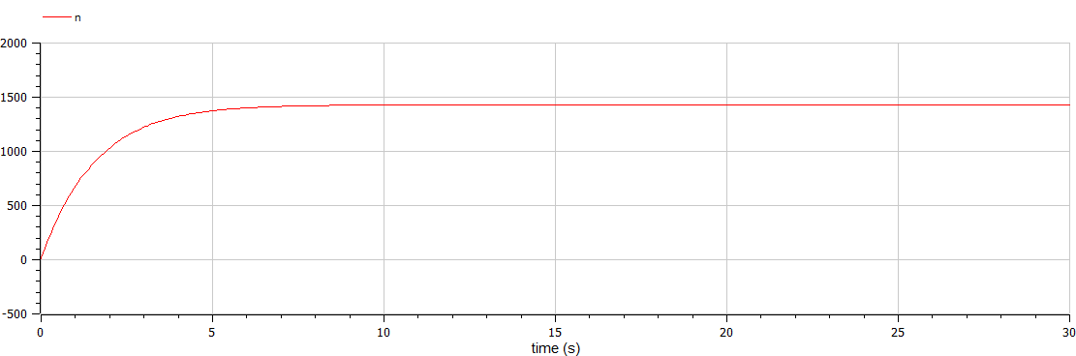

##### Код 2: *2-случай*

model Labvar7
  
parameter Real N = 1430;
  
//максимальное количество людей, которых может заинтересовать товар
  
parameter Real n0 = 11;
  
//количество людей, знающих о товаре в начальный момент времени
  
Real n(start = n0);
  
function k
  
input Real t;
  
output Real result;
  
algorithm
  
result:=0.000024;
  
end k;
  
function pp
  
input Real t;
  
output Real result;
  
algorithm
  
result:=0.4;
  
end pp;
  
  
equation
  
der(n)= (k(time)+pp(time)*n)*(N-n);
  
end Labvar7;

**График 2:** распространения рекламы в 2-ом случае

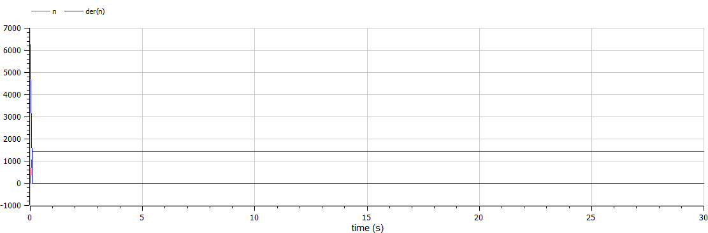

##### Код 3: *3-случай*

model lab7
  
parameter Real N = 1430;
  
//максимальное количество людей, которых может заинтересовать товар
  
parameter Real n0 = 11;
  
//количество людей, знающих о товаре в начальный момент времени
  
Real n(start = n0);
  
function k
  
input Real t;
  
output Real result;
  
algorithm
  
result:=0.5*t;
  
end k;
  
function pp
  
input Real t;
  
output Real result;
  
algorithm
  
result:=0.5*t;
  
end pp;
  
  
equation
  
der(n)= (k(time)+pp(time)*n)*(N-n);
  
end lab7;

**График 3:** распространения рекламы в 3-ом случае

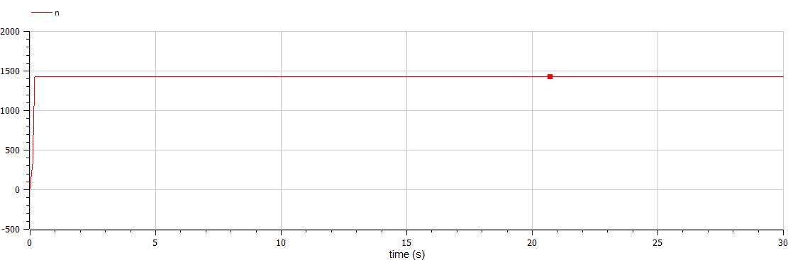

# Вопросы к лабораторной работе

**1. Записать модель Мальтуса (дать пояснение, где используется данная модель)**

Модель Мальтуса, также известная как экспоненциальный рост, описывает изменение численности популяции во времени. Эта модель была разработана Томасом Мальтусом в конце XVIII века. Она предполагает, что скорость изменения численности популяции пропорциональна текущему размеру популяции.

Математически модель Мальтуса записывается следующим образом:

$$\frac{dN}{dt}=rN$$

Где:

$$\frac{dN}{dt}$$

* - скорость изменения численности популяции со временем,
* ( N ) - текущая численность популяции,
* ( r ) - коэффициент роста, который представляет собой скорость роста популяции в процентах за единицу времени.

Модель Мальтуса предполагает, что популяция растет экспоненциально, то есть со временем увеличивается с постоянной скоростью, пропорциональной текущему размеру популяции. Однако в реальности такой рост не может продолжаться бесконечно из-за ограниченности ресурсов и других факторов, что приводит к появлению других моделей, таких как модель логистического роста.

Модель Мальтуса используется в демографии, экологии, экономике и других областях для анализа и прогнозирования динамики популяций и ресурсов.

**2. Записать уравнение логистической кривой (дать пояснение, что описывает данное уравнение)**

Уравнение логистической кривой описывает изменение численности популяции с течением времени, учитывая ограниченность ресурсов и влияние насыщения. Это уравнение широко используется в демографии, экологии и других областях, где рост популяции зависит от доступных ресурсов.

Математически логистическая кривая записывается следующим образом:

$$\frac{dN}{dt}=rN\left(1−\frac{N}{K}\right)$$

Где:

$$\frac{dN}{dt}$$

* скорость изменения численности популяции со временем,
* ( N ) - текущая численность популяции,
* ( r ) - коэффициент роста, который представляет собой скорость роста популяции в процентах за единицу времени,
* ( K ) - ёмкость окружающей среды или максимальная численность популяции, которую она может поддерживать.

Уравнение логистической кривой учитывает два основных фактора:

1. Экспоненциальный рост при отсутствии ограничений ресурсов, что отражается членом ( rN ) в уравнении.
2. Ограничение ресурсов, что проявляется в члене

$$\left(1−\frac{N}{K}\right)$$

* , где ( K ) представляет собой максимальную численность популяции, которую окружающая среда может поддерживать.

Уравнение логистической кривой описывает сначала быстрый экспоненциальный рост популяции, затем замедление темпов роста и, наконец, стабилизацию численности популяции вблизи значения ( K ), которое называется емкостью среды.

**3. На что влияет коэффициент α1(t) и α2(t) в модели распространения рекламы**

Коэффициенты

$$α_{1}\left(t\right)$$

и

$$α_{2}\left(t\right)$$

в модели распространения рекламы представляют собой параметры, влияющие на скорость передачи информации о продукции среди потенциальных покупателей. Эти коэффициенты могут изменяться в зависимости от эффективности различных каналов рекламы или методов её распространения.

**4. Как ведет себя рассматриваемая модель при α1(t)>> α2(t)**

При α1(t)>> α2(t) один из каналов рекламы будет гораздо более эффективным, что может привести к значительно более быстрому распространению информации о продукции через этот канал и более быстрому росту числа информированных покупателей по сравнению с другим каналом.

**5. Как ведет себя рассматриваемая модель при α1(t)<<α2(t)**

При α1(t)<<α2(t) эффективность одного из каналов рекламы будет намного ниже, что может замедлить распространение информации о продукции через этот канал и привести к медленному росту числа информированных покупателей по сравнению с другим каналом.

# Вывод

Реклама играет ключевую роль в успешном внедрении нового товара или услуги на рынок. Эффективность рекламной кампании зависит от уровня информированности потенциальных покупателей. Стратегическая адаптация рекламных усилий в соответствии с этой динамикой необходима для оптимальных результатов в продвижении продукции.